二、中央社院位置图
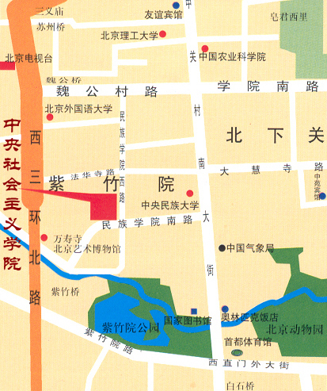
（公交300、323、374、362、394、482、534、617、699、658、620、74、944、特5、特8、968、967、运通103、运通108、运通110、运通201等万寿寺车站下车，经由法华寺路右转即到；或公交209、319、320、332、563、653、645、695、717、732、608、614、689、86、特4、特6、运通106、、运通105、运通205等民族大学车站下车，经由民族学院南路即到；或地铁4号线国家图书馆站下车A口出，沿万寿寺路西行按路标所示即到）。

